Cyfarwyddiadau ar sut i osod eduroamCat ar iPhone Apple

- Ar yr iPhone, ewch i’r wefan canlynol
http://cat.eduroam.org

- Tapiwch ar “Click here to download your eduroam® installer”. | 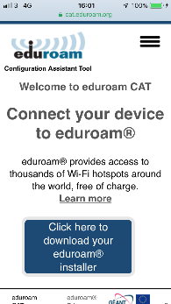
- Byddwch yn cael rhestr o sefydliadau.  Sgroliwch drwy'r rhestr i ddod o hyd i Brifysgol De Cymru.  Os na allwch ddod o hyd iddo (neu nad yw'n dangos), sgroliwch i lawr i'r blwch Chwilio a theipiwch South Wales. | 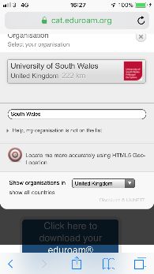
- Tapiwch University of South Wales.  Bydd eich porwr yn agor tudalen arall.  Dewis Apple iOS mobile devices. | 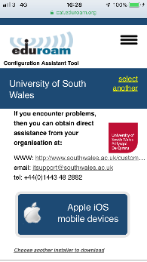
- Tapwich Allow i lawrlwytho'r proffil cyfluniad.  Dylai neges nodi bod y Proffil wedi cael ei lawrlwytho, ac y gellir ei adolygu a'i osod bellach mewn Settings.  Agorwch eich iPhones Settings App. | 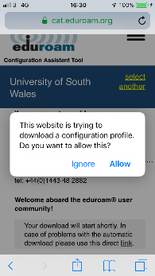
- Ewch i ‘General’, ‘Profile’ and dewiswch ‘eduroam®’. | 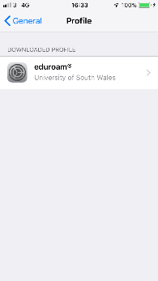
- Cadarnhewch a gwiriwch fod y manylion Proffil yn iawn ac yna tapiwch 'Install'.  Efallai y gofynnir i chi nodi eich cod pas iPhone er mwyn gosod y Proffil.  Darllenwch y neges gan Brifysgol De Cymru ynghylch Caniatâd. Tapiwch 'Next'.  Darllenwch y neges rhybudd ac yna tapiwch 'Install'.  Cadarnhau'r 'Install'. | 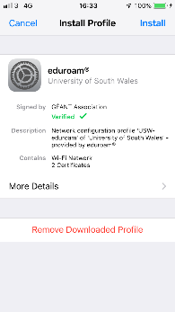
- Rhowch eich enw defnyddiwr fel hyn;

- userID@southwales.ac.uk
(Nodwch, NID yw hwn yr un peth a'ch cyfeiriad e-bost, ond eich enw defnyddiwr, sy'n dilysu ym mharth Southwales).

- Tapiwch ‘Next’

- Teipiwch eich Cyfrinair. Hwn yw eich cyfrinair prifysgol 12 digid arferol.

- Tapiwch ‘Next’

- Dylech gael cadarnhad bod y Proffil eduroam wedi'i osod.  O fewn ychydig eiliadau dylid eich cysylltu â eduroam.  Os oes angen, ewch i'ch gosodiadau Wi-Fi a chysylltwch â rhwydwaith eduroam wedi'i arbed â llaw. | 